– Дети! Дети! – кричала няня. – Идите медведя смотреть.
Выбежали дети на крыльцо, а там уже много народу собралось. Нижегородский мужик, с большим колом в руках, держит на цепи медведя, а мальчик приготовился в барабан бить.
– А ну-ка, Миша, – говорит нижегородец, дергая медведя цепью, – встань, подымись, с боку на бок перевались, честным господам поклонись и молодкам покажись.
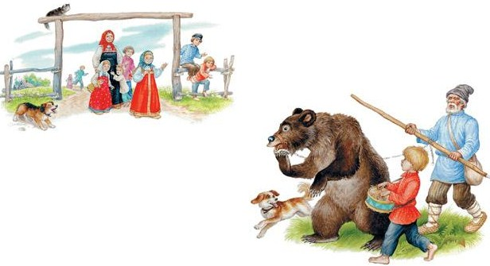
Заревел медведь, нехотя поднялся на задние лапы, с ноги на ногу переваливается, направо, налево раскланивается.
– А ну-ка, Мишенька, – продолжает нижегородец, – покажи, как малые ребятишки горох воруют: где сухо – на брюхе; а мокренько – на коленочках.
И пополз Мишка: на брюхо припадает, лапой загребает, будто горох дергает.
– А ну-ка, Мишенька, покажи, как бабы на работу идут.
Идет медведь, нейдет; назад оглядывается, лапой за ухом скребет.
Несколько раз медведь показывал досаду, ревел, не хотел вставать; но железное кольцо цепи, продетое в губу, и кол в руках хозяина заставляли бедного зверя повиноваться. Когда медведь переделал все свои штуки, нижегородец сказал:
– А ну-ка, Миша, теперича с ноги на ногу перевались, честным господам поклонись, да не ленись, да пониже поклонись! Потешь господ и за шапку берись: хлеб положат, так съешь, а деньги, так ко мне вернись.
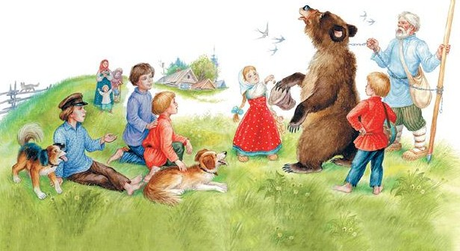
И пошел медведь, с шапкой в передних лапах, обходить зрителей. Дети положили гривенник; но им было жаль бедного Миши: из губы, продетой кольцом, сочилась кровь.

